Разработка технологических процессов демонтажа оборудования при выводе из эксплуатации блоков атомных станций

А.И. Берела, А.Г.Федотов, С.А.Томилин, Б.К. Былкин

На заключительной стадии жизненного цикла блоков АЭС – выводе из эксплуатации предстоит выполнение масштабных по объему, сложных технологически и ответственных по требованиям радиационной безопасности работ по демонтажу оборудования, систем и металлоконструкций (далее по тексту – оборудования). При этом значительная доля работ придется уже на ближайшее будущее, несмотря на то, что демонтаж реакторов и высокоактивного оборудования в соответствии с принятой в России концепцией вывода из эксплуатации блоков АЭС будет производиться после длительной (30 – 60 лет) выдержки. В результате такой выдержки вследствие процесса естественного распада радиоактивность высокоактивного оборудования (наведенная, фиксированная и поэтому не поддающаяся дезактивации) уменьшится до значений, позволяющих снизить до разумных пределов дозовую нагрузку на персонал. Вместе с этим в работе [1] отмечается, что подготовка и реализация конкурентоспособных проектов в области ядерной энергетики связана с колоссальными инвестициями для их реализации, влиянием на деятельность хозяйствующих субъектов и, нередко, с их жестким сопротивлением. Это отражается и на определенной инерционности в развертывании работ над проектами демонтажных работ при выводе из эксплуатации блоков АЭС, поэтому направление представляемых в настоящей работе материалов на сегодняшний день весьма актуально.
Анализ опыта проектирования и применения технологических процессов демонтажных работ [2 – 5] показывает, что их разработка тесно увязана с действием ряда начальных и граничных условий. В результате, демонтажная технология должна обеспечивать:
– соответствие принятой концепции и программе вывода из эксплуатации;
– адаптацию к среде размещения оборудования, неорганизованной на проектном уровне к ведению масштабных демонтажных работ;
– возможность демонтажа оборудования, отличающегося разнообразием конструкции, конструкционных материалов, способов установки;
– применение надежных, достаточно производительных и удобных в обслуживании способов и технических средств ведения демонтажных работ, прежде всего, способов разделки оборудования на фрагменты;
– минимизацию дозовых нагрузок на персонал, в первую очередь, специально подготовленный и высококвалифицированный;
– предотвращение распространения радиоактивного загрязнения за пределы рабочих и специальных вспомогательных зон;
– безопасность ведения работ: ядерную (в случае присутствия аварийных просыпей облученного ядерного топлива в рабочей зоне), радиационную (при демонтаже в радиационно-опасных условиях), санитарно-гигиеническую, противопожарную и т.д.
Кроме того, технология демонтажных работ должна удовлетворять:
– временным затратам, предусмотренным программой (проектом) вывода из эксплуатации;
– приемлемым ресурсным затратам (финансовым, людским, материальным, дозовым);
– требованиям совместимости с методами дезактивации и радиационного контроля в рабочей зоне;
– условиям совместимости с технологией последующего обращения с радиоактивными отходами и материалами повторного (ограниченного и неограниченного использования);
– требованиям обеспечения надежности и расчетной долговечности функционирования.
Важной методической предпосылкой в разработке демонтажной технологии служит принятая условная классификация помещений блока АЭС по уровню радиационного фона [3, 6], коррелирующая с нормативами НРБ-99\2009 и СП АС-03 (без учета коэффициента запаса на дозовую нагрузку персонала):
– 4 группа – до 12,0 мкЗв/ч;
– 3 группа – от 12 до 100 мкЗв/ч;
– 2 группа – от 100 до 1000 мкЗв/ч;
– 1 группа – свыше 1000 мкЗв/ч.
Длительность пребывания персонала при шестичасовой рабочей смене в помещениях четвертой группы не ограничивается, в помещениях третьей группы – ограничивается условием непревышения нормативной дозы облучения. Однако в обоих случаях при планировании дозозатрат должен вводиться коэффициент запаса на непредвиденные ситуации. Работы в этих помещениях выполняются с применением ручного и преимущественно механизированного труда и использованием организационных и технических мер радиационной безопасности.
В помещениях второй и первой группы работы должны проводиться с применением дистанционно-управляемой техники. При возможности, помещения второй группы переводятся в третью группу за счет дезактивации радиоактивно загрязненного оборудования и строительных конструкций. Проектом вывода из эксплуатации может предусматриваться демонтаж оборудования в помещениях второй и первой группы после длительной выдержки и снижения уровня радиационного фона.
Основные способы ведения демонтажных работ (непосредственно демонтаж с места установки, перемещение, разделка на фрагменты, контейнеризация фрагментов) в существенной мере определяется особенностями установки и конструкции демонтируемого оборудования [3] . В этом отношении следует выделить:
– разнообразные способы установки оборудования – в горизонтальном, вертикальном и наклонном положении на опорах, подвесках, кронштейнах, что должно учитываться при демонтаже из-за опасности возникновения аварийных ситуаций – опрокидывания или падения объектов, заклинивания инструментов и средств технологического оснащения и т. п.;
– плотность размещения оборудования в боксах и помещениях, ограничивающая возможности применения технологических механизмов и установок в операциях демонтажа оборудования с места установки или разделки по месту установки;
– использование коррозионно-стойкой стали в конструкции оборудования, затрудняющей условия механических способов резки и препятствующей применению наиболее распространенного способа термической резки – кислородной без использования флюса;
– недостаточная жесткость части элементов конструкции оборудования, неприемлемая для применения механических способов резки без дополнительного раскрепления;
– ограниченная возможность применения слесарных операций разборки ввиду широкого использования цельносварных конструкций;
– плотность расположения внутренних элементов в ряде конструкций (теплообменники, конденсаторы, парогенераторы), труб в пучках трубопроводов, из-за чего затрудняется применение части промышленных средств технологического оснащения;
– крупные массогабаритные параметры и большая толщина стенок некоторых видов оборудования, усложняющие как их демонтаж с места установки и последующее перемещения к участку разделки или на место хранения, а также выбор и оснащение способов разделки на фрагменты, как по месту установки, так и на участке разделки.
Для каждого отдельного оборудования требуется разработка технологического процесса демонтажа, вписывающаяся в общий технологический процесс демонтажных работ. Например, в технических предложениях по демонтажу тепломеханического оборудования первого блока Белоярской АЭС с участием авторов были проработаны технологии демонтажа 35 единиц основного оборудования и 81 единиц трубопроводов из 11 помещений реакторного отделения.
Демонтируемое оборудование размещается в зданиях блока практически на всех уровневых отметках, а на них – в значительном количестве помещений. Так в реакторном отделении первого блока Ленинградской АЭС уже на первом этапе вывода из эксплуатации потребуется произвести демонтаж оборудования в 32 помещениях на отметках уровня от –11,8 до +30,0 м [7]. Таким образом, существует необходимость выполнения значительных по объему и сложных по исполнению операций перемещения демонтированного оборудования к основным транспортным коридорам. Для этих операций требуются подготовительные работы по разделке проемов и оснащению грузоподъемными и транспортными средствами трасс перемещения.
Опыт проведения технологических разработок по демонтажу оборудования блоков АЭС при их выводе из эксплуатации показал необходимость создания для этой цели проблемно-ориентированной системы, в которой специалисты (эксперты), принимающие решения, действуют в организованной среде проектирования, позволяющей получить информационно-методическую поддержку [8, 9]. Понятно, что при решении рассматриваемой задачи возможно появление целого ряда неопределенностей. Под неопределенностью понимается [10] неполнота или недостоверность информации об условиях реализации решения, наличия фактора случайности или противодействия. Однако использование указанной проблемно-ориентированной системы с соответствующей информационно-методической поддержкой позволяет существенно снизить их негативные последствия.
Компонентами системы являются:
– реляционная модель (РМ) среды действия и объектов воздействия демонтажной технологии, классифицируемая на 6 классов объектов, 21 схему отношений и включающая 184 атрибута;
– реляционная модель технологических знаний в области демонтажных работ – 5 классов объектов, 16 схем отношений, 120 атрибутов;
– структурированный список составляющих пространства демонтажных работ (функциональных, территориальных, объектов воздействия, продукции) – 4 группы, 9 подгрупп, 94 составляющих;
– структурированный список факторов действия технологии демонтажа (способы, методы, средства технологического оснащения, обеспечение безопасности и др.) – 6 групп, 39 подгрупп, 165 факторов;
– структурированный список граничных условий (требования к продукции демонтажа, ресурсные ограничения, организационные, технические и социальные факторы) – 3 группы, 8 подгрупп, 51 условие;
– структурированный список условий безопасности (нормативно-техническая документация, виды, правила и нормы безопасности) – 1 группа, 2 подгруппы, 15 условий;
– комплекс выходных параметров и характеристик технологии демонтажа (характеристики продукции, вторичных отходов, абсолютные и относительные показатели функционирования) – 3 группы, 13 подгрупп, 80 параметров и характеристик;
– комплекс критериев и оценок принятия решений (качественные и пороговые – для оценки выходных параметров и характеристик по выбору, интегральный – для оценки технологических затрат и дополнительных расходов, связанных с радиационной защитой и ущербом от облучения).
Принятая в системе проектирования принципиальная схема разработки технологических процессов (ТП) демонтажа оборудования, включающая этапы отбора технологических решений, разработки альтернативных вариантов технологического процесса и выбора предпочтительного варианта представлена на рисунке 1.
Для обращения с обширным факторным массивом эксперт организует его путем формирования матриц отношений. Например, составляются матрицы отношений от данных среды действия и объектов воздействия к каждой из 39 подгрупп факторов действия технологии демонтажа (соответственно строки и столбцы матрицы), в них выделяется существование и отсутствие частных отношений между ними [9,11].
Затем для разработки решений по отдельным факторам действия технологии эксперт сжимает пространство проектирования путем расчленения матрицы на кортежи сечений (построчных подмножеств) по каждому фактору. В сечение включаются те элементы первой координаты, которые связаны отношением со второй координатой. Количество таких сечений в общем случае равно количеству факторов действия – 165.
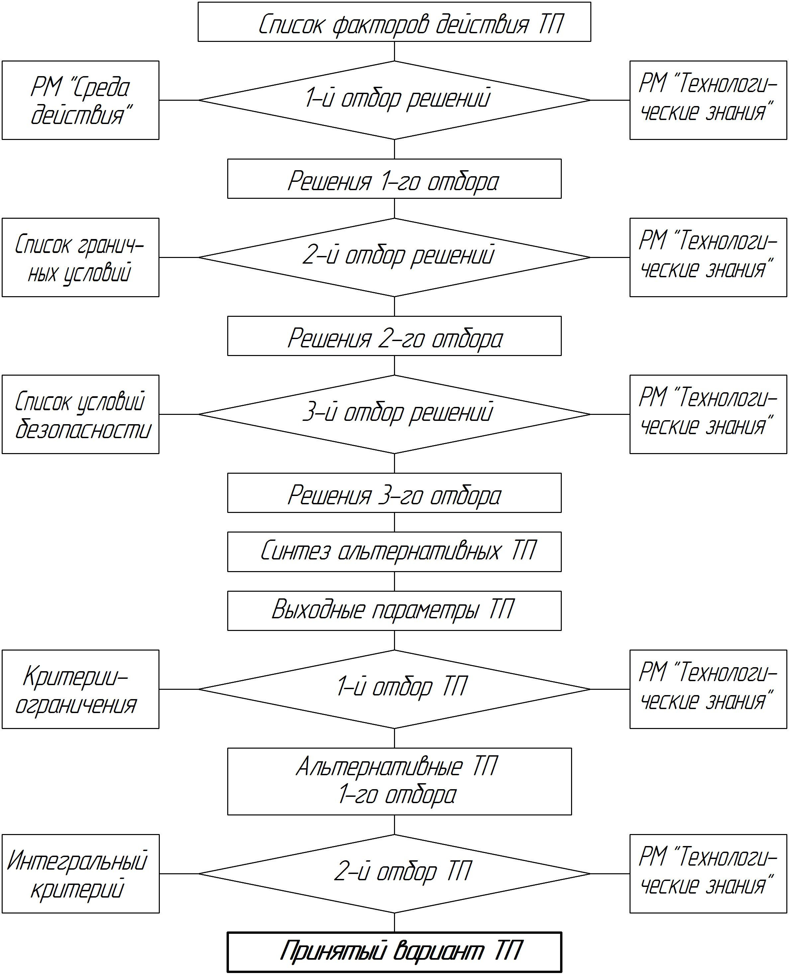

Рисунок 1 – Схема разработки технологического процесса демонтажа оборудования

Следует заметить, что в силу своей компетентности эксперт принимает значительную часть решений, рассматривая матрицы отношений и их сечений умозрительно.
В целом демонтаж оборудования должен быть обеспечен достаточно развитой номенклатурой технологий, технологического оборудования, инструмента и оснастки даже при всей целесообразности их максимальной унификации в связи с вытекающей из этого возможности уменьшения количества подвергаемых радиационному загрязнению объектов [12].
В наиболее представленном в технической литературе и целостном с технологических позиций проекте вывода из эксплуатации демонстрационного реактора JPDR (Япония) [13], реализованном к настоящему времени, использованы технологии демонтажа основного оборудования:
– корпуса реактора из углеродистой стали – с применением подводной циркуляционной дуговой пилы;
– внутреннего оборудования (углеродистая сталь) реактора – с применением подводной плазменной дуговой резки;
– трубопроводов (коррозионно-стойкая сталь) реактора относительно большого диаметра изнутри – с применением вращающихся дисковых ножей;
– трубопроводов (коррозионно-стойкая сталь) реактора относительно малого диаметра взрывом – с применением шнуровых зарядов.
В технических предложениях Волгодонского центра Всероссийского научно-исследовательского института атомного машиностроения по герметизации реактора первого блока Белоярской АЭС с демонтажем оборудования верхней плиты и подреакторного помещения предусматривалось использование нескольких способов термической и механической резки, а также способов перемещения получаемых фрагментов [14]. Для реализации технических предложений требуется более 50 наименований технологического оборудования, оснастки и инструмента, основная часть которой – вновь разрабатываемые или покупные изделия с доработкой для условий применения.
Заключение. Сложность разработки и применения технологии и технологических средств демонтажа оборудования блоков АЭС при их выводе из эксплуатации обусловлена действием совокупности ограничений и требований технического и экономического характера и радиационной безопасности демонтажных работ, а также принятием решений в большом массиве факторов влияния.
Проблемы демонтажных работ могут быть решены при современном уровне привлекаемых технологий и средств технологического оснащения. Информационную и методическую поддержку в разработке технологии демонтажа оборудования обеспечивает разработанная авторами система проблемно-ориентированного проектирования, адаптированная к среде и условиям ее действия. Для решения проблемы обязательно понимание и соблюдение культуры безопасности в данной области технической деятельности.

Литература:
1. Перспективные направления создания экологически безопасных транспортно-упаковочных комплектов для перевозки и хранения отработавшего ядерного топлива [Электронный ресурс] / А. С. Васильев, А. В. Романов, П. О. Щукин // «Инженерный вестник Дона», 2012, № 3. – Режим доступа: http://www.ivdon.ru/magazine/archive/n3y2012/910 (доступ свободный) – Загл. с экрана. – Яз. рус.
2. Савченко, В. А. Технические средства демонтажа АЭС, снимаемых с эксплуатации [Текст] / В. А. Савченко // Реф. сб. ВИНИТИ. Серия: Атомная энергетика. – М., 1990. – Вып. 6. – С. 10–53.
3. Технологические аспекты демонтажа тепломеханического оборудования блока №1 и машзала 1 очереди Белоярской АЭС [Текст] / Б. К. Былкин [и др.] // Энергет. стр-во. – 1994. – № 10. – С. 7–11.
4. Berela A.I., Bylkin B.K., Kolyadko A.A., Etingen A.A. Analyzing ways to dismantle VVER-440 reactor vessel. – Nuclear Europe Worldscan. – 1992. – t. 9/10. – Р. 80–81.
5. Елагин, Ю.П. Новые разработки в сфере вывода из эксплуатации ядерных объектов [Текст] / Ю. П. Елагин //Атом. техника за рубежом. – 1999.– № 7. – С. 3–17.
6. Радиационная безопасность демонтажа при снятии с эксплуатации АЭС [Текст] / Б. К. Былкин, С. Г. Цыпин, А. А. Хрулев // Атом. техника за рубежом. – 1995. – № 5. – С. 9–22.
7. Стратегия вывода из эксплуатации первого энергоблока Ленинградской АЭС [Текст] / Б.К. Былкин, Ю.А. Зверков // Изв. Академии пром. экологии. – 2001. – №1. – С. 67 – 84.
8. Снятие АЭС с эксплуатации. Разработка демонтажной технологии [Текст] / А. И. Берела [и др.] //Атом. энергия. – 1997. – Т. 83, вып. 6. – С. 429–433.
9. Проблемно-ориентированная система проектирования технологии демонтажа оборудования при выводе из эксплуатации блоков АЭС [Текст] / Б. К. Былкин, А. И. Берела //Атом. энергия. – 2000. – Т. 89, вып. 3. – С. 189–196.

10. Математические модели неопределённостей систем управления и методы, используемые для их исследования [Электронный ресурс] / Н.А. Целигоров, Е.Н. Целигорова, Г.В. Мафура // «Инженерный вестник Дона», 2012, № 4 (Ч. 2). – Режим доступа: http://www.ivdon.ru/magazine/archive/n4p2y2012/1340 (доступ свободный) – Загл. с экрана. – Яз. рус.
11. Оптимизационные аспекты проектирования технологического процесса демонтажа оборудования при выводе из эксплуатации блоков атомных станций [Текст] / А.И. Берела, Б.К. Былкин, В.А. Шапошников // Тяжелое машиностроение. – 2004. – № 6. – С. 9–14.
12. Технология и технологическое оснащение демонтажа оборудования при выводе из эксплуатации блока АС [Текст] / А.И. Берела, Б.К. Былкин // Изв. Академии пром. экологии. – 2004. – № 4. – С. 80–86.
13. Ishikawa M. et al. Reactor decommissioning in Japan: Philosophy and first programme. – «Nuclear power performance and safety. Conference proceedings. Vienna, 28 september – 2 october 1987, v. 5. Nuclear Fuel Cycle». IAEA, Vienna, 1988, Р. 121–124.
14. Технологическое оборудование для герметизации реакторного пространства блоков первой очереди Белоярской АЭС [Текст] / А.И. Берела, Б.К. Былкин, Ю.А. Этинген // Тяжелое машиностроение. – 2006. – № 9. – С.10–13.

